# GAMSHelper使用说明

## 文件说明

软件所需环境，

64位，.Net4.5环境；

数据库按照指定格式建好表。

将压缩包解压

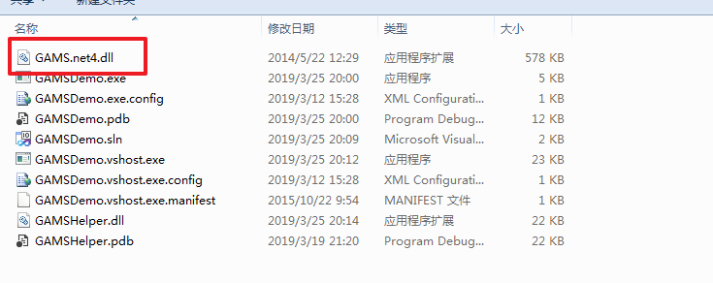

共有两个动态链接库，其中GAMSHelper是我们编写的；GAMS.net4来源于电脑所安装的GAMS（请勿直接使用所提供的），此文件位置如下：

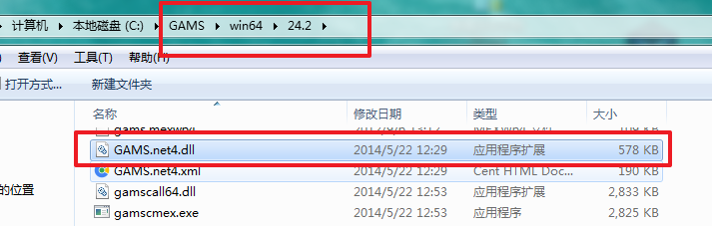

## GAMSHelper使用说明

使用java调用GAMSDemo.exe，并传递四个参数（数据库地址、库、用户名、密码），等待程序执行完毕。

具体使用参考myclass.java